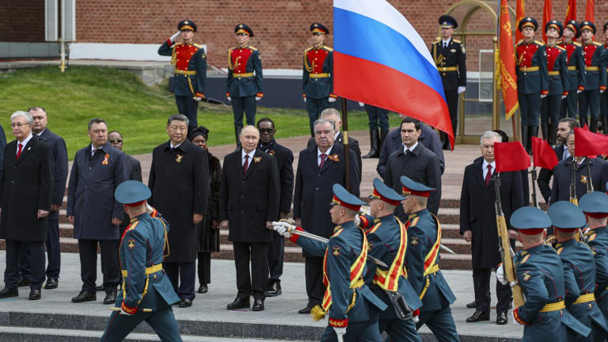
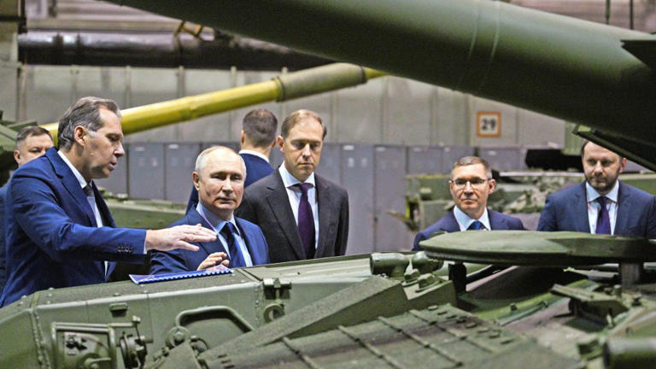
Russlands Haushalt: Putins Reserven für den Krieg
Artikel von Katharina Wagner
• 1Tage •
8 Minuten Lesezeit
class="article-body polished" style="font-size: 17px; text-align: start; line-height: 26px; margin: 0px; --colorNeutralForeground1: #ffffff; --colorNeutralForeground4: #999999; color: rgb(255, 255, 255); font-weight: 400; max-height: 100%; overflow-y: unset;"
Teure Rüstung: Russlands Militärausgaben beliefen sich unter Präsident Wladimir Putin zuletzt wohl auf knapp sieben Prozent der Wirtschaftsleistung.© ddp/TASS
Wie teuer der Angriffskrieg gegen die Ukraine für Russland ist, lässt sich in Moskau von Plakaten am Straßenrand ablesen: Eine siebenstellige Rubelsumme steht da neben dem Bild eines vermummten Soldaten. Um neue Kämpfer für die Front wirbt Russland mit Zahlungen, die weit über dem Durchschnittslohn liegen. Wer sich in der Hauptstadt verpflichtet, kann im ersten Jahr umgerechnet rund 60.000 Euro verdienen. Auch in die Rüstung investiert das Land jedes Jahr mehr Geld. Zugleich leidet die Wirtschaft immer stärker unter den Folgen des Krieges.

Im Westen schöpfen deshalb manche neue Hoffnung: Könnte Russland unter der Last der Kosten zusammenbrechen, so wie die Sowjetunion vom Wettrüsten im Kalten Krieg in den Ruin getrieben wurde? Polens Außenminister Radosław Sikorski zitierte kürzlich den russischen Präsidenten Wladimir Putin, der einmal erklärt habe, die Sowjetunion sei zerfallen, weil sie zu viel für die Rüstung ausgegeben habe. Jetzt tue Putin das Gleiche. „Wir hoffen, dass das Ergebnis für sein Regime dasselbe sein wird wie bei der Sowjetunion – nur schneller“, sagte Sikorski.
Ein direkter Vergleich der Rüstungsausgaben ist schwierig, da es für die Sowjetunion nur Schätzungen gibt. Demnach gab der Staat in den Achtzigerjahren 10 bis 20 Prozent seiner Wirtschaftsleistung für das Militär aus. Russland hat im vergangenen Jahr nach Angaben des Stockholmer Internationalen Friedensforschungsinstituts SIPRI knapp sieben Prozent seiner Wirtschaftsleistung in militärische Posten investiert, im zweiten Kriegsjahr, 2023, waren es noch 4,8 Prozent des Bruttoinlandsprodukts (BIP). Für dieses Jahr geht SIPRI von Kosten in Höhe von rund 7,2 Prozent des BIP aus, was immer noch deutlich weniger als in der späten Sowjetunion wäre.
„Tag des Sieges“: Soldaten marschieren am 9. Mai vor Präsident Putin vorbei.© AP

„Nicht weit entfernt von Schätzungen für die Sowjetunion“
Allerdings kommt es darauf an, was alles eingerechnet wird. Der Wirtschaftswissenschaftler Janis Kluge, der bei der Berliner Denkfabrik Stiftung Wissenschaft und Politik zu Russland forscht, bezieht nicht nur die Ausgaben aus dem föderalen Haushalt, sondern auch die kriegsbedingten Belastungen der regionalen Haushalte und Sozialsysteme mit ein, sowie Sonderinvestitionen aus dem Nationalen Wohlfahrtsfonds. Dann komme man auf acht bis zehn Prozent des BIP, und das sei „nicht mehr weit entfernt von einigen Schätzungen für die Sowjetunion“, sagt Kluge. Doch seien hohe Militärausgaben nicht „per se ein Grund für Niedergang“. Russland könne auch mit einem Rüstungsbudget von 15 Prozent des BIP stabil bleiben, sagt Kluge. Zwar wären dann die Einkommen der Russen deutlich geringer, aber „zusammenbrechen würde das Land nicht“.

Russland hat bei der Aufrüstung einige Vorteile gegenüber dem Westen. Zum einen kann das Militär auf Bestände der Sowjetunion an Waffen und Panzern zurückgreifen. Ohne sie wären die aktuellen Ausgaben noch deutlich höher. Außerdem sind die Produktionskosten in Russland geringer. Vor allem aber zehren russische Rüstungsbetriebe von Erfahrungen aus dem Kampfgebiet und können diese direkt umsetzen: Bei der Drohnenproduktion ist Russland wie die Ukraine vielen westlichen Ländern weit voraus. Zumal es dabei nicht um Hightechprodukte geht: Auch moderne, westliche Panzer können von billigen Kamikazedrohnen stark beschädigt werden. Schließlich hat Russland anders als der Westen viel leichteren Zugriff auf Soldaten.
Zwar hat Putin im Juni behauptet, Russland plane, die Verteidigungsausgaben zu senken, weil sie ein Problem für den Haushalt seien. Daran glaubt indes kaum jemand. Selbst wenn es auf dem Schlachtfeld zu einer Pause kommen sollte, müssten wegen der hohen Materialverluste erst die Reserven aufgefüllt werden. Zudem erhöht der Westen ebenfalls seine Verteidigungsausgaben, was der Kreml als Beleg für die Angriffslust der NATO-Länder zu nutzen versucht. Während Russland sein Verteidigungsbudget senken wolle, plane der Westen mehr Geld auszugeben. „Wer verhält sich also aggressiv?“, fragte Putin im Juni.

Russlands Schuldenlast ist niedrig
Russland kann sich die hohen Ausgaben nach Meinung von Ökonomen auch weiterhin leisten, da es makroökonomisch noch immer in stabiler Verfassung ist, ganz anders als die späte Sowjetunion. Damals war die Verschuldung völlig außer Kontrolle geraten. Heute ist Russlands Schuldenlast im internationalen Vergleich sehr niedrig: Dieses Jahr dürfte sie laut Internationalem Währungsfonds bei gut 21 Prozent der Wirtschaftsleistung liegen. Das gibt Russland großen Spielraum, den es auch braucht, da der von den hohen Staatsausgaben angefachte Aufschwung der vergangenen beiden Jahre vorbei ist
Geblieben ist die Inflation. Sie schwächt sich zwar gerade ab, könnte aber bald wieder steigen. Der Leitzins liegt bei 20 Prozent, die teuren Kredite, Arbeitskräftemangel und Beschränkungen durch die Sanktionen bremsen das Wachstum vor allem in zivilen Branchen, aber sogar auch in der Rüstungsproduktion. Zugleich sinken die Einnahmen aus dem Ölexport wegen niedriger Ölpreise und eines starken Rubels. Das Haushaltsdefizit dürfte in diesem Jahr mit geschätzten zwei bis drei Prozent des BIP deutlich größer ausfallen als geplant. Russland muss sich zunehmend verschulden, was wegen der Zinslast enorme Ausgaben bedeutet. Doch ein ernstes Problem wie in der Sowjetunion sehen Ökonomen darin bisher nicht.
Ohnehin sei der Vergleich nicht korrekt, da es sich um zwei „völlig unterschiedliche Systeme“ handele, sagt Alexandra Prokopenko, die bis zum russischen Überfall auf die Ukraine im Februar 2022 die russische Zentralbank beriet und nun für die Denkfabrik Carnegie in Berlin arbeitet. In der Sowjetunion sei es die ineffiziente, rigide Struktur der Planwirtschaft gewesen, die zu wirtschaftlichen Schwierigkeiten geführt habe.
Die heutige Marktwirtschaft dagegen sei einer der wichtigsten Stabilitätsfaktoren gegenüber den Sanktionen: Gerade weil die Wirtschaft flexibel und anpassungsfähig sei, habe sie trotz schwierigen Zugangs zu Komponenten die militärische Produktion hochfahren und die höhere Verbrauchernachfrage bedienen können, sagt Prokopenko. Nach 2022 entstanden in Russland etliche Unternehmen und Geschäftsmodelle, die mit der Umgehung der Sanktionen Geld verdienen, etwa an neuen Lieferketten und Handelsrouten. In der sowjetischen Planwirtschaft, in der Beamte festlegten, welcher Betrieb wie viel zu produzieren hatte und zu welchem Preis Waren verkauft wurden, wäre das unmöglich gewesen.

Viele Gründe für Zerfall der Sowjetunion
Auch heute greift der russische Staat zunehmend in die private Wirtschaft ein. Seit 2022 wurden eine Reihe von Vermögenswerten als illoyal geltender Unternehmer enteignet, große Konzerne müssen dem Kreml Bericht erstatten und mit ihm kooperieren. Über Einfuhrzölle oder -verbote versucht der Staat, die heimische Produktion zu stützen. All das seien zwar relevante Entwicklungen, aber bisher nichts, was das „Wirtschaftssystem insgesamt verändert“, sagt Janis Kluge von der Stiftung Wissenschaft und Politik.
Für den Zerfall der Sowjetunion spielten noch weitere Gründe eine Rolle. Mehrere Schocks hätten nach dem Amtsantritt von Michail Gorbatschow als Generalsekretär der Kommunistischen Partei im Jahr 1985 auf die Wirtschaft eingewirkt, sagt Sergej Alexaschenko, der damals in Moskau sein Wirtschaftsstudium abschloss. In den Neunzigerjahren war Alexaschenko stellvertretender russischer Finanzminister und stellvertretender Vorsitzender der Zentralbank, seit 2014 lebt er in Washington, von wo aus er für die Londoner Denkfabrik New Eurasian Strategies Centre arbeitet.
Alexaschenko glaubt, dass das Sowjetsystem wohl jeden Einzelnen der Schocks verkraftet hätte, aber nicht alle zusammen: Infolge eines Rohölüberschusses brach der Ölpreis 1986 dramatisch ein, die Exporteinnahmen sanken. Weil die Sowjetunion von vielen Importen abhängig war, unter anderem von Getreide, das Russland heute exportiert, war kein Geld mehr übrig für die Ausrüstung der Öl- und Kohleförderung. Dass diese zurückging, schmälerte die Einnahmen weiter. Hinzu kam 1986 das Reaktorunglück von Tschernobyl, das Ressourcen verschlang. Alexaschenko nennt als weiteren Faktor die Anti-Alkohol-Kampagne der Regierung: Die Menschen hätten begonnen, anstelle von Wodka andere Dinge zu kaufen, wodurch der ohnehin bestehende Mangel an Konsumgütern sich verschärft habe.
Entscheidend aber sei die teilweise Einführung von Marktprozessen durch Gorbatschow Ende der Achtzigerjahre gewesen. Betriebe bekamen damals die Erlaubnis, selbst über Gehälter zu bestimmen, die bis dahin festgelegt waren. Die Löhne stiegen schnell und mit ihnen die Nachfrage, aber Waren gab es weiterhin viel zu wenige. Parallel dazu förderten politische Prozesse den Zusammenbruch: Gorbatschows „Glasnost“ ließ eine Öffnung zu, die die Machtstellung der Kommunistischen Partei schwächte und den schwelenden Unmut in der Gesellschaft an die Oberfläche brachte.

Unterschiede und Parallelen
Die Rüstungsausgaben sieht Alexaschenko wie viele Fachleute nur als einen Faktor von vielen, die die sowjetische Wirtschaft ins Ungleichgewicht stürzten. Das Grundproblem war auch seiner Ansicht nach das starre System der Planwirtschaft: Da die Preise nicht frei gewesen seien, habe die Wirtschaft nicht auf die Schocks reagieren können. Heute sei das anders. Putin habe Vorschläge von Beamten, Preise einzufrieren, bisher nie unterstützt. An „die Gefahr einer Wiederholung des sowjetischen Szenarios“ glaubt Alexaschenko deshalb nicht.
Manche Parallelen gibt es aber. So ist Russlands Haushalt inzwischen noch abhängiger vom Ölexport als zu sowjetischer Zeit, weshalb ein langfristig niedriger Ölpreis die Wirtschaft wie in den Achtzigerjahren hart treffen würde. Doch würde die amerikanische Ölbranche mit ihren höheren Produktionskosten noch stärker leiden. In Russland würde es zu einer Abwertung des Rubels und einem Inflationsschock kommen, den die Wirtschaft aber verkraften könne, sagt Alexaschenko.
Geändert hat sich auch die Weltlage: Russland kann jetzt mit mächtigen und reichen Ländern Handel treiben, die nicht zum Westen gehören, allen voran mit China. Der östliche Nachbar kauft Russland nicht nur sein Öl ab, sondern gleicht ein weiteres Problem aus, das ebenfalls schon zu Sowjetzeiten bestand: den technologischen Rückstand zum Westen. Dass die Sowjetunion viel später als die USA Computer einsetzen konnte, gilt als ein weiterer Grund für ihren Niedergang. Auch heute ist Russland von Spitzentechnologie abgeschnitten, eigene Forschung, die in der Sowjetunion etwa in der Raumfahrt noch erfolgreich war, verkümmert. Das ist bisher aber kein großes Problem, da China Russland mit fertigen Produkten wie Chips versorgt. Die Technologie dahinter wolle China aber nicht mit Russland teilen, sagt Alexandra Prokopenko von Carnegie.
Was die Stimmung in der Gesellschaft angeht, ziehen Russen heute selbst häufig Parallelen zur Sowjetunion: Offen reden könne man wie damals nur noch am Küchentisch. Doch zeigen Umfragen, dass eine Mehrheit Putin und den Krieg gegen die Ukraine unterstützt. Durch die hohen Ausgaben für Militär und Rüstung sind die Gehälter gestiegen, und viele Russen haben das Gefühl, es gehe ihnen finanziell besser als je zuvor. Ein Mangel an Konsumgütern wie in den Achtzigerjahren ist nicht in Sicht. Das zeigte sich erst kürzlich am Beispiel der Kartoffeln: Als es im Frühsommer ein Defizit an heimischer Ware gab, stiegen die Preise stark, aber die Regale blieben gefüllt – nun eben mit Importen aus zentralasiatischen und arabischen Ländern.
Von größerem Unmut wegen der hohen Opferzahlen des Krieges ist ebenfalls nichts zu spüren. Ganz anders in der späten Sowjetunion, als der im Vergleich viel kleinere Krieg in Afghanistan von vielen Sowjetbürgern abgelehnt wurde, auch weil damals viele junge Rekruten im Kampf fielen. Jetzt gebe es so etwas wie einen neuen Gesellschaftsvertrag, sagt Janis Kluge von der SWP: Die Teilnahme am Krieg sei inzwischen – nach der unpopulären Zwangsmobilisierung vom Herbst 2022 – weitgehend freiwillig und werde über hohe Zahlungen an die Soldaten geregelt. Der Staat biete ihnen einen Job an, den sie annehmen könnten oder nicht. Daher werde auch „die moralische Verantwortung für ihren Tod bei ihnen gesehen und nicht beim Staat“, sagt Kluge.
Für eine Wirtschaftskrise sowjetischen Ausmaßes sieht Kluge bisher keine Anzeichen. Allerdings kämen mehrere Probleme auf Russlands Wirtschaft zu: Die hohen Ausgaben bei sinkenden Einnahmen und die Inflation, die durch den Leitzins die Verschuldung verteuere, würden den Handlungsspielraum der Regierung in den nächsten Jahren einschränken. Doch erst wenn die Teuerung außer Kontrolle geraten sollte und die Menschen zusätzlich, etwa durch das Einfrieren von Konten, das Vertrauen in das Bankensystem verlieren würden, könnte daraus eine Situation entstehen, die für den Kreml kritisch werden könnte. Bisher, sagt Kluge, sei Russland von einem solchen Szenario noch weit entfernt.

